муниципальное дошкольное образовательное учреждение детский сад №112

статус
«Педагог - технолог»

Тема опыта:
«Использование метода 3D моделирования в старшем дошкольном возрасте»

Домщикова Оксана Алексеевна –
- воспитатель
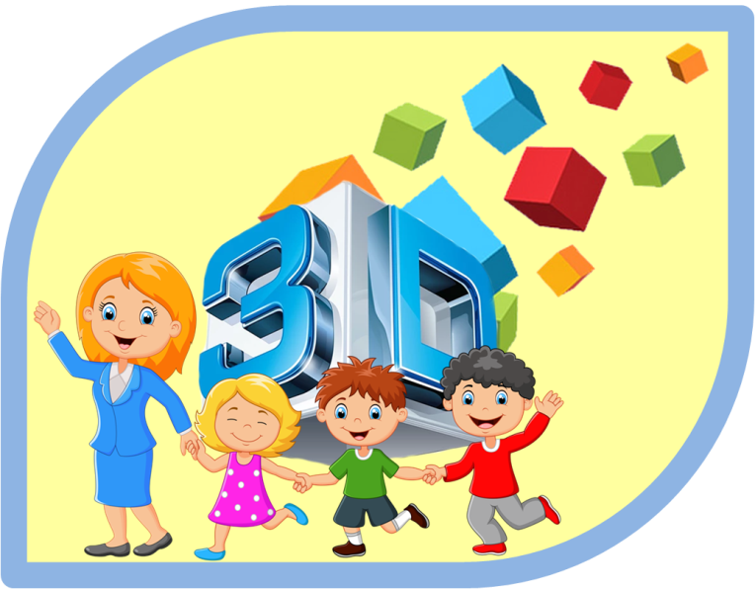

статус «Педагог-технолог»
Тема опыта: «Использование метода 3D моделирования в старшем дошкольном возрасте»
Актуальность педагогического опыта, соответствие опыта приоритетам развития федеральной, региональной и муниципальной системы образования:
В соответствии с Федеральным Законом «Об образовании в Российской Федерации» от 29.12.2012 № 273-ФЗ, дошкольное образование является начальной ступенью общей системы образования, главной целью которой является всестороннее развитие ребенка.
Мой опыт ориентирован на развитие технических способностей и умений обучающихся, направлен на изучение основ создания моделей средствами 3D ручки.

В современных условиях быстро меняющейся жизни от ребенка требуется не только владение знаниями, но и, в первую очередь, умение добывать эти знания самому и оперировать ими. Одна из главных задач современной педагогики – это поиск возможностей использования скрытых резервов умственной деятельности детей, поиск путей эффективного обучения. Одним из таких путей, интенсивно развивающим детское познание, может стать 3D моделирование.
В настоящее время в России ощущается серьезная нехватка инженерных кадров, 3D моделирование – это первая ступень в подготовке учёных, инженеров и будущих исследователей. Внедрение в образовательный процесс современных технологий помогают воспитывать будущих инженеров значительно раньше – в дошкольном возрасте, когда у детей особенно выражен интерес к техническому творчеству. Следовательно, перед дошкольными образовательными учреждениями стоит задача развивать у детей навыки конструкторской деятельности. А именно воспитать человека творческого, способного ориентироваться в мире высокой технической оснащенности и умеющего самостоятельно создавать новые технические формы. Поэтому работа по внедрению инновационных программ, в том числе развитию инженерного мышления, на современном этапе педагогической деятельности является актуальной и востребованной.
Реализация целей и задач данного опыта позволит повысить интерес детей к выбору технических профессий, актуальных для дальнейшего развития нашего промышленного города и региона.
- Данные об официальном одобрении опыта на уровне учреждения:
Рекомендовано решением педагогического совета № 1 от 03 сентября 2019 года.
Описание педагогического опыта на технологическом уровне по теме: «Использование метода 3D моделирования в старшем дошкольном возрасте»
Одним из перспективных направлений развития детей дошкольного возраста мы видим направление по начальному техническому творчеству дошкольников, поскольку данное направление позволяет реализовывать компетентностный подход, познавательно-исследовательскую деятельность дошкольников.
Актуальность данного опыта определяется активным внедрением технологий 3D-моделирования во многие сферы деятельности (авиация, архитектура, машиностроение, и т.п.) и потребностью общества в дальнейшем развитии данных технологий. Одним из современных инструментов развития творческих способностей является 3D ручка, позволяющая рисовать в пространстве.
Наши дети обладают обширными интересами и познаниями. Занятия по
3D моделированию ручкой как нельзя лучше подходят для современных детей старшего дошкольного возраста, так как на них используются современные технологии, что,
конечно же, не оставит равнодушным ни одного юного созидателя. На таком занятии ребенок получит незабываемые ощущения от процесса, и от результата. Объемное моделирование стимулирует творческую фантазию и пространственное воображение, а также, очень эффективно развивает моторику.
Значимость и перспектива
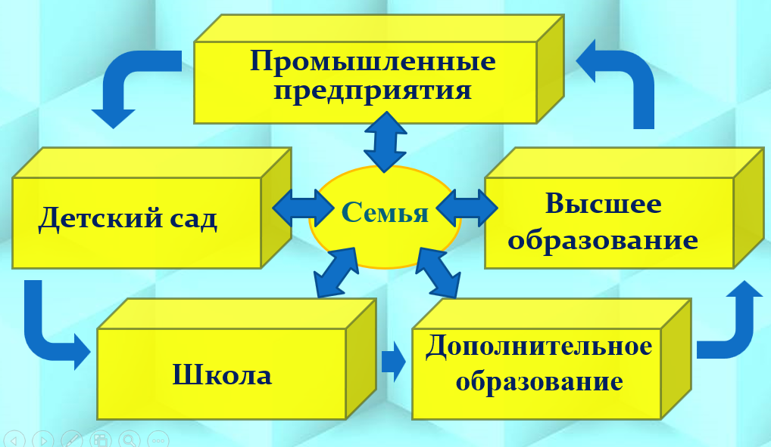
Организация в детском саду творческой продуктивной деятельности дошкольников на основе 3D моделирования позволит заложить на этапе дошкольного детства начальные технические навыки. На следующей, школьной ступени обучения ребенок может продуктивно использовать полученные знания и навыки, в том числе применить их в различных технических кружках. В будущем подросток имеет возможность продолжить обучение в техническом ВУЗе и найти достойную работу по специальности.
Новизна. На сегодняшний день, возможности дошкольного возраста в развитии технического творчества используются недостаточно, поэтому работа по внедрению инновационной программы по развитию инженерного мышления на современном этапе педагогической деятельности является актуальной и востребованной.

Цели опыта
Создание условий:
- для приобретения детьми базовых навыков моделирования, от плоскостного к трехмерному;
- для позитивной социализации, личностного развития и самореализации ребенка.
Развитие начальных технических способностей дошкольников, творческих способностей.
Формирование у детей дошкольного возраста конструкторских умений.
Воспитание личности, способной самостоятельно ставить перед собой задачи и решать их, находя оригинальные способы решения.
Задачи опыта
Развивать:
- умственные и творческие способности, навыки инженерного мышления через конструктивную деятельность;
- волевые качества, способность к самообучению и умение организовать свою поисковую деятельность;
- логическое мышление и мелкую моторику;
- коммуникативные навыки, диалогическую и монологическую речь воспитанников, словарный запас.
Способствовать:
- развитию интереса к изучению и практическому освоению 3D моделированию с помощью 3D-ручки;
- воспитанию потребности в творческом труде, трудолюбии как высокой ценности в жизни.
Решение поставленных задач позволило организовать в детском саду условия, способствующие организации творческой продуктивной деятельности дошкольников на основе 3D моделирования в образовательном процессе, что позволит заложить на этапе дошкольного детства начальные технические навыки. В результате, создаются условия не только для расширения границ социализации ребёнка в обществе, активизации познавательной деятельности, демонстрации своих успехов, но и закладываются истоки профориентационной работы, направленной на пропаганду профессий инженерно- технической направленности.
Внедрение 3D-технологии в ДОО происходит посредством интеграции во все образовательные области:
1. Социально-коммуникативное развитие.
Формируется умение сотрудничать с партнером, работать в коллективе. Развиваются способности ставить цели, инициатива, способность доводить дело до конца, стремление отстаивать свои идеи, лидерство, широта интересов.
2. Познавательное развитие.
Развиваются математические способности, формируется пространственное мышление, развивается умение применять свои знания при проектировании и сборке конструкций, развивает логическое мышление. Дети закрепляют цифры, фигуры и ориентировку в пространстве.
3. Речевое развитие.
Дети общаются, договариваются, рассуждают, учатся отстаивать свою точку зрения, при этом расширяется словарный запас.
4. Художественно-эстетическое развитие.
Знакомить детей не только с формой, величиной, но и с использованием различных цветов. Усвоить такое понятие как «чередование» и применять чередование цветов в собственных постройках.
5. Физическое развитие.
Развитие мелкой моторики.
Концептуальным подходом является деятельностный подход, в центре которого стоит деятельность ребенка (ребенок получает знания не в готовом виде, а добывает их сам в процессе деятельности).
В своей работе применяю следующие методы:
Объяснительно-иллюстративный - предъявление информации различными способами (объяснение, рассказ, беседа, инструктаж, демонстрация, работа с технологическими картами и др.);
Эвристический - метод творческой деятельности (создание творческих моделей и т.д.);
Проблемный - постановка проблемы и самостоятельный поиск её решения детьми;
Программированный - набор операций, которые необходимо выполнить в ходе выполнения практических работ;
Репродуктивный - воспроизводство знаний и способов деятельности (собирание моделей и конструкций по образцу, беседа, упражнения по аналогу);
Частично - поисковый - решение проблемных задач с помощью педагога;
Метод проектов - технология организации образовательных ситуаций, в которых ребёнок ставит и решает собственные задачи, и технология сопровождения самостоятельной деятельности детей.
Таким образом, последовательно, шаг за шагом, в виде разнообразных игровых и экспериментальных действий дети развивают свои конструкторские навыки, логическое мышление, у них формируется умение пользоваться схемами, инструкциями, чертежами.
Практическая значимость заключается в том, что от простых кубиков ребенок постепенно переходит к 3D моделированию, состоящему из простых геометрических фигур, затем появляются первые объемные модели.
Алгоритм освоения метода 3D моделирования в старшем дошкольном возрасте
Изучение метода по объемному моделированию разделено на три этапа, в течение которых происходит освоение воспитанниками навыков моделирования от плоскостного до трёхмерного. Итогом является создание чертежа и сборка собственной объёмной модели.
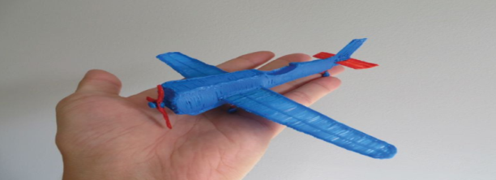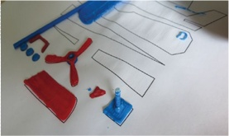
Все занятия строятся от простого к сложному с индивидуальным подходом к каждому ребёнку. Перед тем, как начать рисовать 3D ручкой, систематически провожу с дошкольниками инструктаж по соблюдению техники безопасности при работе с данным гаджетом. Скажу вам откровенно, работа с 3D ручкой оказалась не такой простой, как я предполагала. Потому что, во-первых, сама ручка широка в диаметре, и детскими пальчиками достаточно сложно ее удержать, еще и нажимая при этом на кнопку выхода пластика. Сначала мы с ребятами работали вместе, я помогала держать и направлять ручку, чтобы ребенок привык, понял принцип и не боялся. Во-вторых, пластик выступает достаточно быстро и необходимо быстро и правильно их разложить, чтобы получилась красивая и аккуратная фигура. Работа с «волшебной палочкой проводится в совместной деятельности во второй половине дня.
Деятельность с «волшебной палочкой» начинаю проводить с детьми старшей группы и заканчиваю подготовительной к школе группой. На занятиях с 3D ручкой использую только пластик PLA, который произведён из натуральных веществ и не нанесёт ребёнку никакого вреда. Далее на силиконовой клеёнке, так как с него очень удобно снимать готовое изделие, рисуем с детьми чертежи на листах в крупную клетку, либо с помощью трафарета рисуем изделие, которое будет создаваться с помощью 3D ручки.
В старшей группе дошкольники начинают рисовать двумерные рисунки методом «паутинки». Данный метод приемлем для детей, так как он прост: от нижней стороны изготавливаемой поделки ведут к верхней стороне, а затем обратно так, чтобы между линиями был виден просвет, при необходимости меняют цветовую гамму.
В подготовительной к школе группе использую совершенно другой метод рисования – «наслаивание»: один за другим 3D ручка плотно наслаивает слои на чертеж так, чтобы они слеплялись между собой и не было видно просвета. В процессе такого метода рисования необходимо внимательно контролировать, чтобы слои между собой крепко соединялись.
Продукты творчества наших воспитанников можно увидеть в развивающей предметно - пространственнойсреде и интерьере групп (игрушки, макеты «Мой город», «Безопасная дорога», и т.д.),
Использую 3D ручку для знакомства детей с ранней профориентацией с такими профессиями как инженер-конструктор, архитектор, дизайнер.
Ожидаемые результаты и эффекты
Повышение эффективности проводимой работы по развитию у детей конструктивных способностей через создание эффективной, специализированной образовательной среды по развитию начального технического творчества.
Повышение эффективности форм взаимодействия с родителями через привлечение их к совместной образовательной деятельности с детьми и реализацию детско-родительских проектов.
Выявление талантливых детей в области технического творчества.
Сформировать у дошкольников старшего возраста конструкторские умения и навыки, умения анализировать предмет, устанавливать связи между назначением и строением предмета. Формирование предпосылок учебной деятельности: желания трудиться, выполнять задания в соответствии с инструкцией и поставленной целью, доводить начатое дело до конца, планировать будущую работу.
Повышение мастерства и профессиональной компетенции педагогов в вопросах развития у детей интереса к техническому творчеству. Расширение потребности семей в разнообразных образовательных услугах и установление устойчивых партнерских отношений между педагогами, родителями и воспитанниками.
Таким образом, использование метода 3D моделирования в старшем дошкольном возрасте может быть очень полезным для детей т. к. отлично развивает абстрактное мышление, воображение, речь. Использование 3D-ручки становится похожим на моделирование как реально существующих, так и придуманных детьми объектов. В процессе использования ручки ребенок овладевает навыками моделирования пространства, знакомится с отношениями, существующими между находящимися в нем нарисованными предметами, учится преобразовывать предметные отношения различными способами — надстраиванием, пристраиванием, дорисовыванием, комбинированием, по собственному замыслу. Дети начинают делать множество открытий и создают интересный, порой оригинальный продукт в виде рисунка, конструкции.
Активное использование 3D ручек раскрывает новые возможности для всех участников образовательного процесса:
- для педагогов – обогащение педагогических технологий новыми методами и приёмами, повышение мотивации и заинтересованности детей дошкольного возраста;
- для родителей – возможность включения в образовательные процессы в интересах гармоничного развития детей;
- для детей – интересные и увлекательные занятия, освоение многогранного мира предметов, развитие креативности.

